Этап «Растения Кировской области»
Задание 1.
На рисунке представлены растения, широко распространённые в нашем районе и в области. Напортив цифры, запишите название растения.
Задание 2
Опишите нижеперечисленные растения по следующему плану:
1) охраняемое или неохраняемое, лечебное или(и) ядовитое; 2) лекарственные свойства; 3) какие части растения используют; 4) для лечения (профилактики) чего используют.
Растения: тысячелистник, пижма, чистотел, клюква, ромашка лекарственная

Этап «Растения Кировской области»
Задание 1.
На рисунке представлены растения, широко распространённые в нашем районе и в области. Напортив цифры, запишите название растения.
Задание 2
Опишите перечисленные ниже растения по следующему плану:
1) охраняемое или неохраняемое, лечебное или(и) ядовитое; 2) лекарственные свойства; 3) какие части растения используют; 4) для лечения (профилактики) чего используют.
Растения: тысячелистник, пижма, чистотел, клюква, ромашка лекарственная

Этап «Растения Кировской области»
Задание 1.
На картинке представлены растения, широко распространённые в нашем районе и в области. Напортив цифры, запишите название растения.
Задание 2
Опишите перечисленные ниже растения по следующему плану:
1) охраняемое или неохраняемое, лечебное или(и) ядовитое; 2) лекарственные свойства; 3) какие части растения используют; 4) для лечения (профилактики) чего используют.
Растения: тысячелистник, пижма, чистотел, клюква, ромашка лекарственная

Этап «Растения Кировской области»
Задание 1.
На рисунке представлены растения, широко распространённые в нашем районе и в области. Напортив цифры, запишите название растения.
Задание 2
Опишите перечисленные ниже растения по следующему плану:
1) охраняемое или неохраняемое, лечебное или(и) ядовитое; 2) лекарственные свойства; 3) какие части растения используют; 4) для лечения (профилактики) чего используют.
Растения: тысячелистник, пижма, чистотел, клюква, ромашка лекарственная

1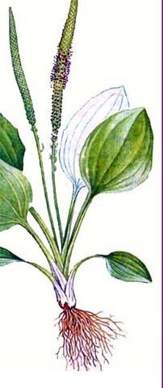 | 2 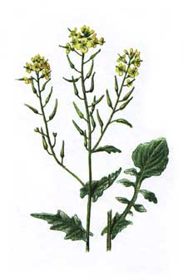 | 3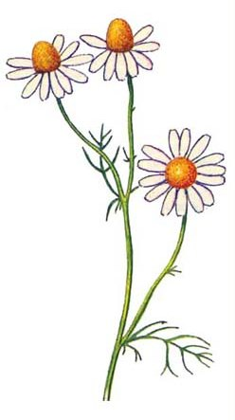
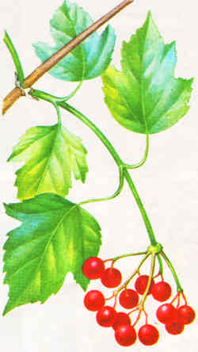  4 | 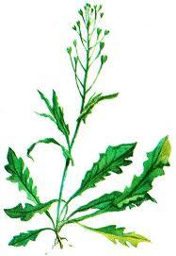  5 | 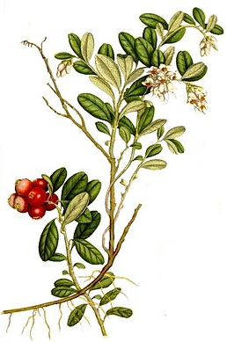  6
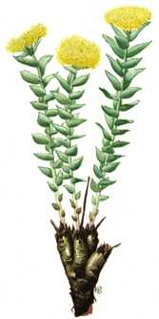  7 | 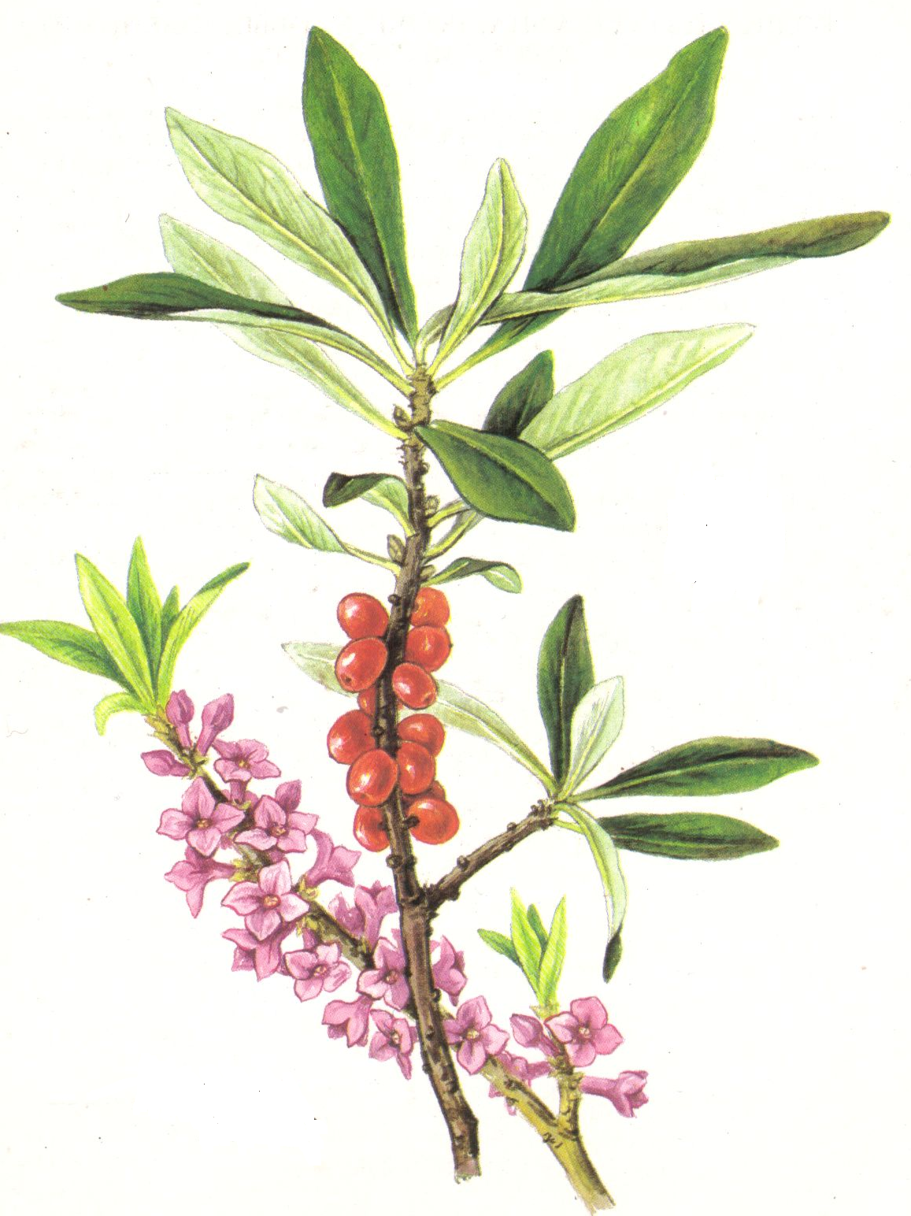  8 | 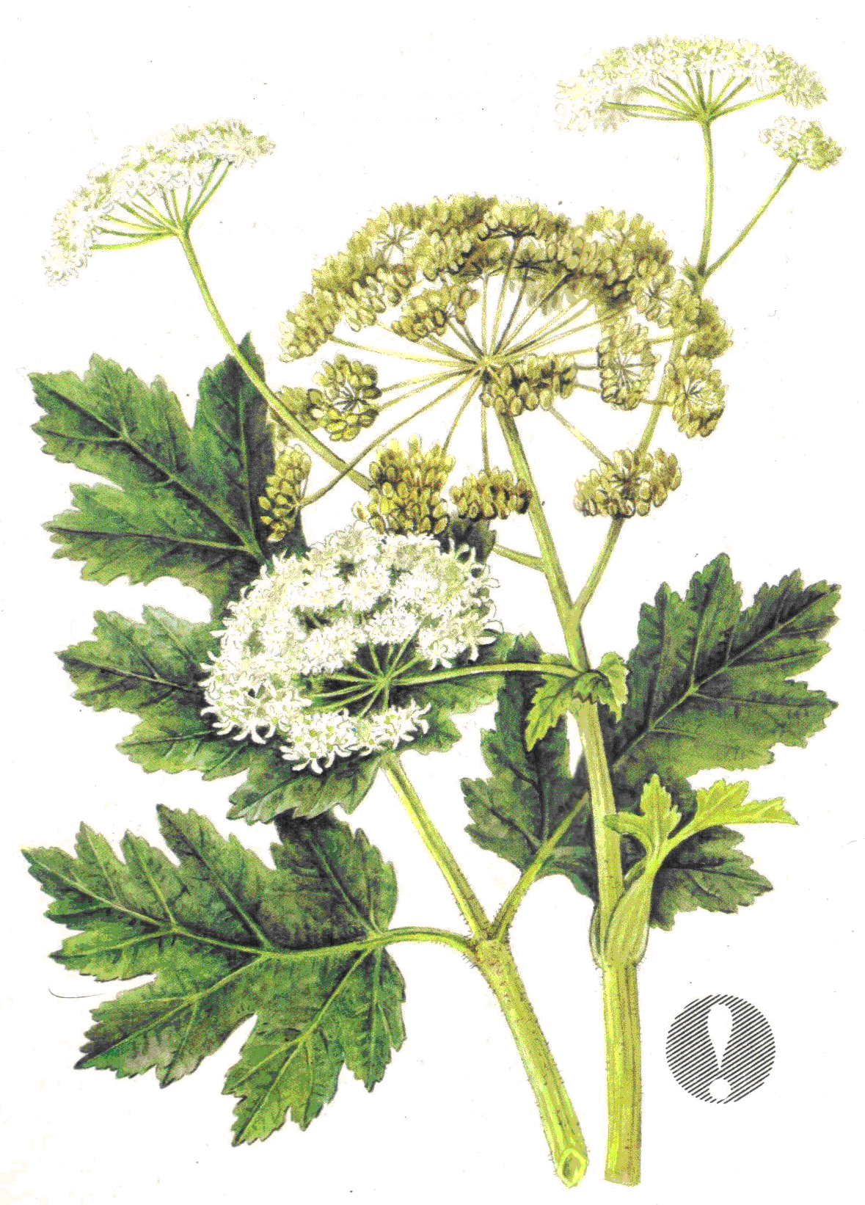  9

